«Қарты бар үйдің – қазынасы бар» тақырыбында
тәрбие сағаттының ақпараты

№9 ЖББ мектеп кітапханасында 28.09.23 ж «Қарты бар үйдің – қазынасы бар» тақырыбында тәрбие сағатты өтті.Мақсаты: Оқушыларға ұлттық қадір-қасиеттер,имандылық,үлкенді қадірлеу,үлкенге ізет , кішіге құрмет көрсету керектігін түсіндіру.Оқушыларға еңбекті сүюге,Отанымыздың білікті де білімді адал азаматты болуға тәрбиелеу.

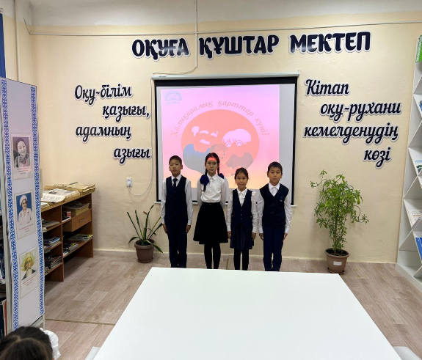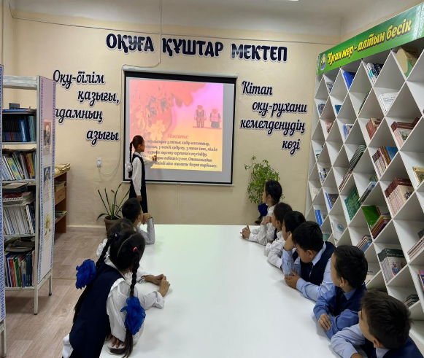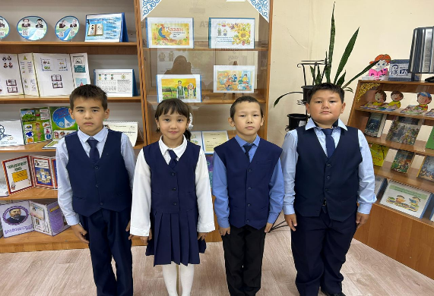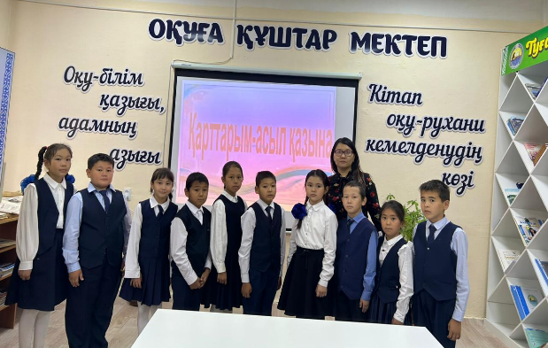
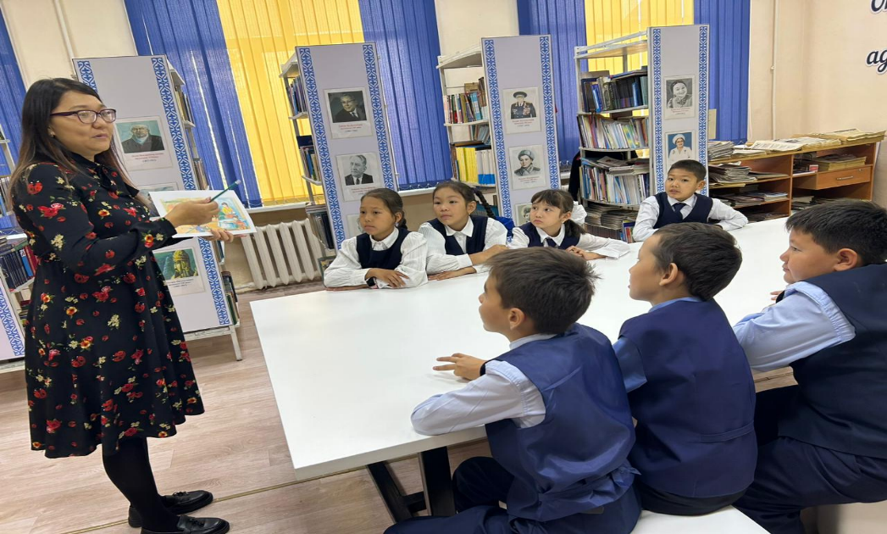

На тему " Қарты бар үйдің – қазынасы бар
информация воспитательного часа
В школьной библиотеке ООШ №9 28.09.23 г прошел воспитательный час на тему «Дом со стариком – с сокровищем».
Цель: разъяснить учащимся,что необходимо проявлять национальные достоинства,нравственность,уважение к старшим , уважение к старшим, уважение к младшим.Воспитывать у учащихся любовь к труду,быть грамотными и образованными честными гражданами нашей Родины.

